Kl. VII
Data: 09.06.2020 r. /wtorek/
Data: 10.06.2020 r. /środa/

Temat: Rozwiązujemy zadania z wykorzystaniem zapisu liczb w postaci notacji wykładniczej

/proszę abyście ten temat zapisali do zeszytu, a przy nim dwie daty/

PRZYPOMNIENIE:
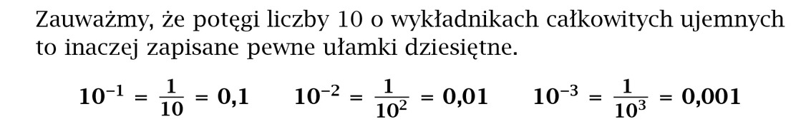

Wykonajcie w zeszycie ćwiczenie:


Wykonajcie w zeszycie kolejne ćwiczenie:

Przeanalizujcie rysunki i tekst:

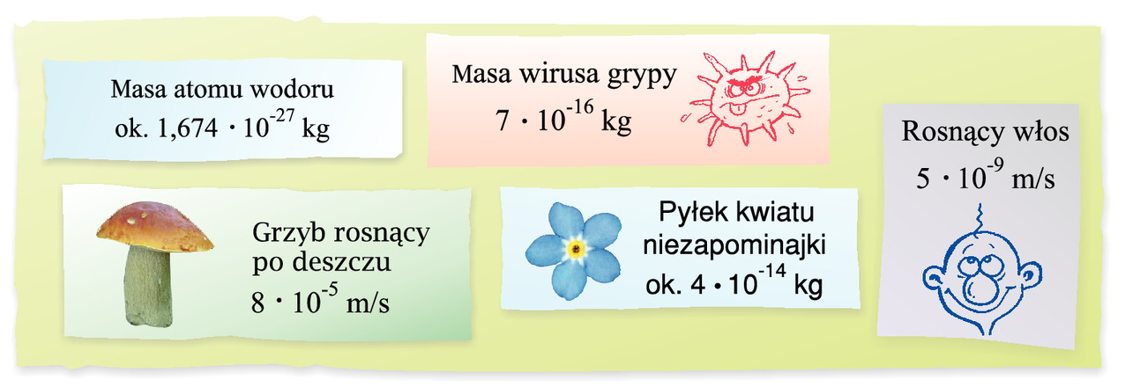

Wykonajcie w zeszycie ćwiczenie:


Przeanalizujcie jak zapisujemy małe liczby w notacji wykładniczej:
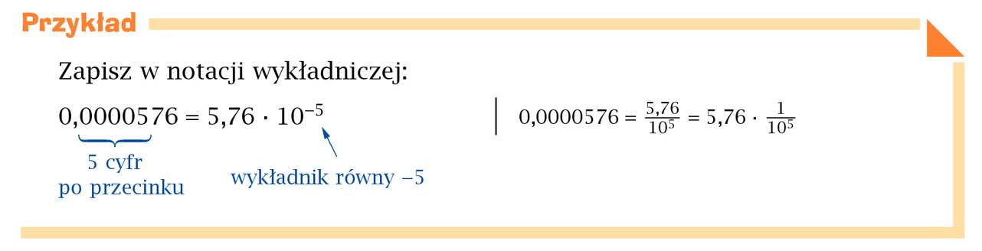

Przeanalizujcie uważnie poniższe przykłady, które będziecie mogli potem wykorzystać przy rozwiązywaniu zadań:
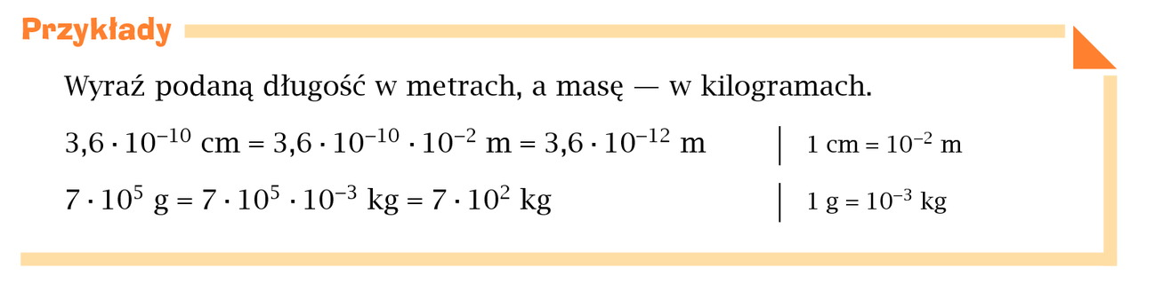
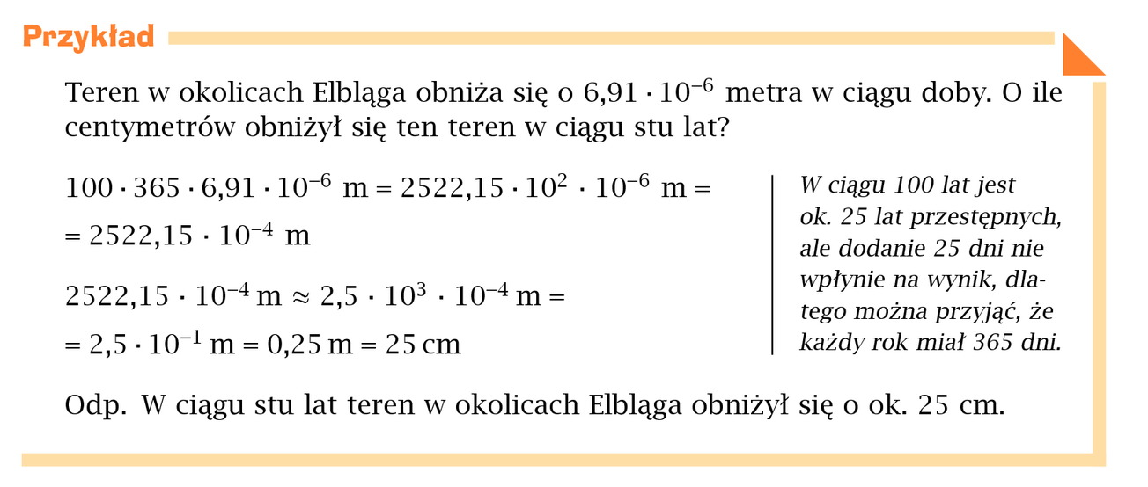
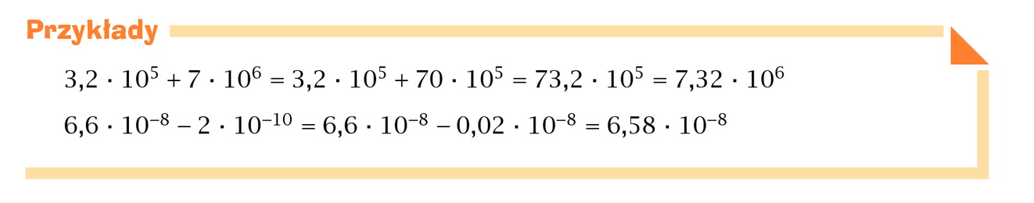
Rozwiążcie w zeszycie zadania: 2, 3, 5, 8, 10 str. 242-243 (podręcznik)

Proszę na maila zdjęcia zadań.
Miłej pracy! D. Misztal-Strzała

